Me encontraba consultando información dentro Sistema SIGAF en el ambiente de pruebas, en la parte de junta de gobierno al consultar la información de una numeralía de investigación del 2015

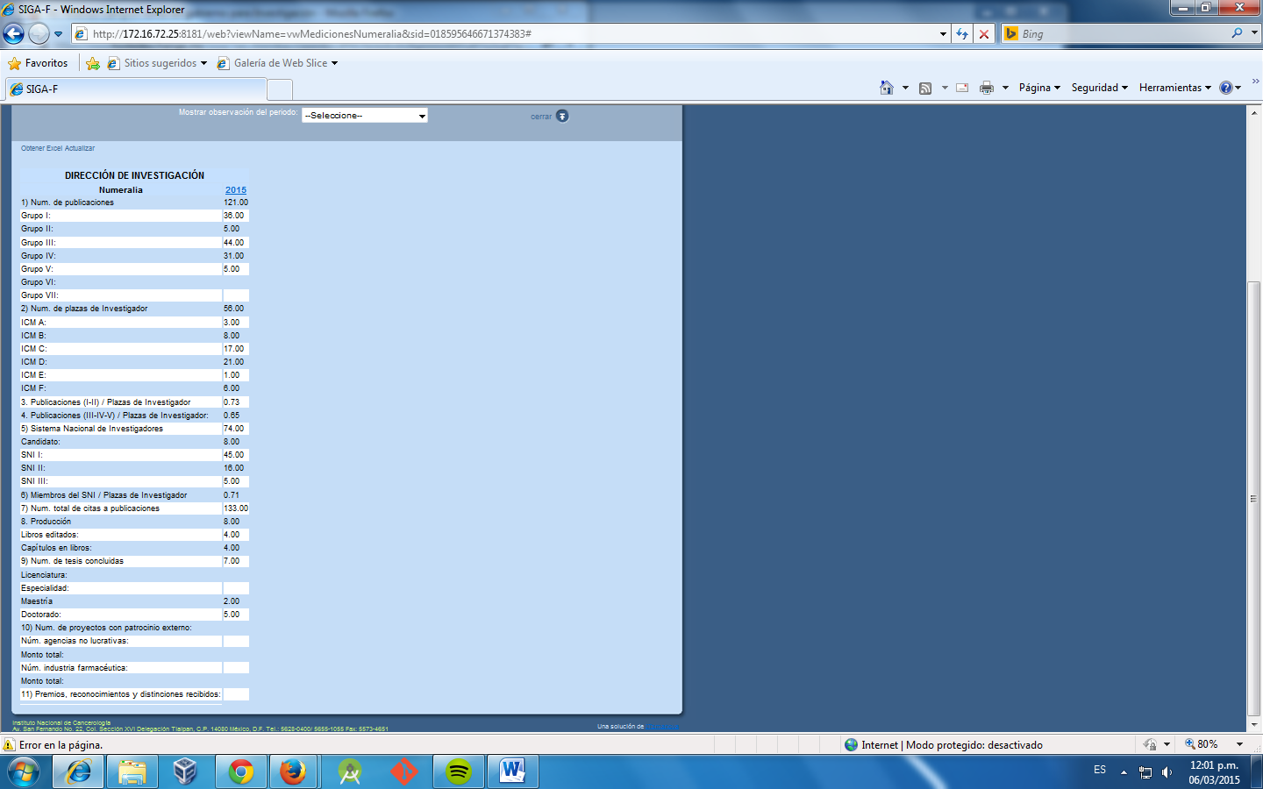

que es la información que he metido estos días pero al querer hacer una actualización me muestra los siguientes errores y en el mes de marzo me aparecen otros valores no sé si de otra numeralia.  
Podrías revisar cual es el problema por favor gracias.

